PANDUAN TUGAS 5
Membuat Tampilan MusicPlayer
Capaian
- Mahasiswa mampu mengimplementasikan interaksi pada audio seperti memutar, menjeda, dan menghentikan musik dengan memanfaatkan package audioplayers.
- Mahasiswa dapat mengimplementasikan interaksi pada audio baik untuk audio yang bersumber dari asset lokal maupun dari internet.
- Mahasiswa dapat menampilkan Text widget dengan style yang memanfaat package google_fonts.
- Mahasiswa dapat menggunakan Icon widget.
- Mahasiswa mampu menggunakan Image widget untuk menampilkan asset gambar serta memanfaatkan package cached_network_image untuk menampilkan gambar dari internet.
Spesifikasi Hardware dan Software
Memiliki komponen perangkat keras dan perangkat lunak yang benar sangat penting untuk memastikan keberhasilan pelaksanaan tugas yang diuraikan dalam panduan ini. Konfigurasi perangkat keras dan perangkat lunak yang diperlukan untuk menyelesaikan tugas panduan ini adalah sebagai berikut:
- Spesifikasi Minimum Hardware
- Minimum RAM 4 GB, disarankan RAM 8 GB
- Minimum 15 GB ruang disk yang tersedia (2 GB untuk Flutter SDK, 8 GB untuk Android Studio, 4 GB untuk AVD, dan 1 GB untuk proyek)
- Resolusi layar minimum 1280 x 800
- Emulator Mobile (Android/IOS)
- Software
      - Flutter SDK (versi 3.13.0 atau yang lebih baru) dan Dart (versi 3.1.5 atau yang lebih baru)
      - Android Studio
      - Visual Studio Code
Sumber Daya
- Test File Tugas 3A
- Test File Tugas 3B
Deskripsi Tugas
Mahasiswa akan menuliskan kode pada proyek Flutter media_player untuk mengimplementasikan komponen UI dasar multimedia. Mahasiswa perlu memahami cara pembuatan komponen yang dapat menampilkan gambar baik dari asset lokal maupun internet, teks, icon, serta berbagai dekorasi yang dapat ditambahkan. Dalam panduan ini mahasiswa akan membuat komponen BackButtonAppBarLeading, MusicCoverImage, TimeDisplay, ControllButton, dan halaman MusicPlayer. Selain itu, mahasiswa juga akan mengimplementasikan interaksi multimedia pada audio seperti memutar, menjeda, dan menghentikan audio baik untuk audio dari asset lokal maupun dari internet.
Langkah Praktikum 1 (Membuat Komponen BackButtonAppBarLeading, MusicCoverImage, TimeDisplay, dan ControllButton)
- Buka proyek flutter media_player pada Visual Studio Code anda.

- Di dalam folder lib>shared_components>app_bar, buat file baru bernama back_button_app_bar_leading.dart.
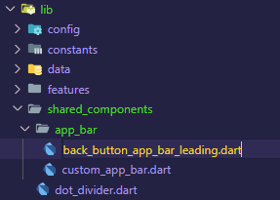

- Berikut ini adalah gambar dari komponen yang akan anda buat


- Buat sebuah stateless widget dengan nama BackButtonAppBarLeading di dalam file back_button_app_bar_leading.dart.
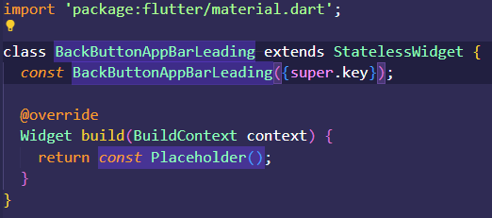

- Ubah widget kembalian dari BackButtonAppBarLeading menjadi seperti berikut.
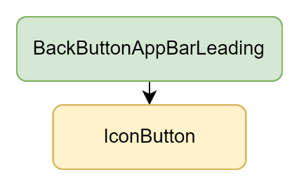
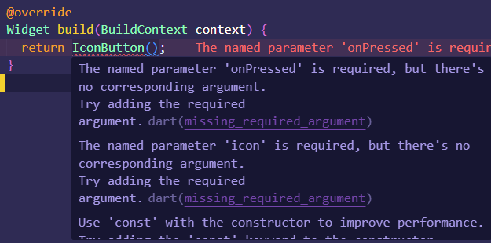

- Tambahkan properti pada widget IconButton dalam BackButtonAppBarLeading tersebut sesuai dengan spesifikasi berikut.
Properti | Nilai
key | const Key('back_btn')
icon | const Icon(  Icons.arrow_back_ios_new_sharp,  size: 18,  color: MainColor.whiteFFFFFF,  )
onPressed | () => Navigator.pop(context)
splashRadius | 18

- Setelah selesai membuat komponen BackButtonAppBarLeading. Anda akan membuat komponen MusicCoverImage seperti gambar di bawah ini.
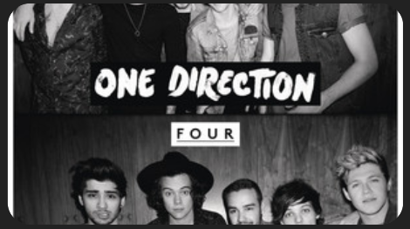

- Buat folder baru di dalam folder lib>features dengan nama player. Kemudian buat folder baru lagi di dalamnya dengan nama components.
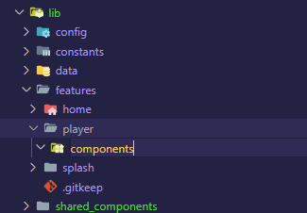
- Dalam folder components tersebut, buatlah file baru dengan nama music_cover_image.dart.
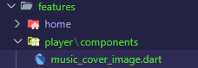

- Buat sebuah stateless widget dengan nama MusicCoverImage.
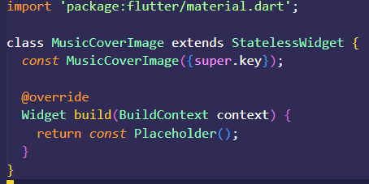

- Tambahkan properti sourceType dan cover dengan tipe String. Jangan lupa untuk menambahkannya juga ke dalam konstruktor.
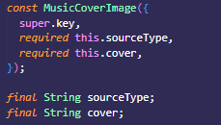

- Ubah widget kembalian dari CustomAppBar menjadi seperti berikut.
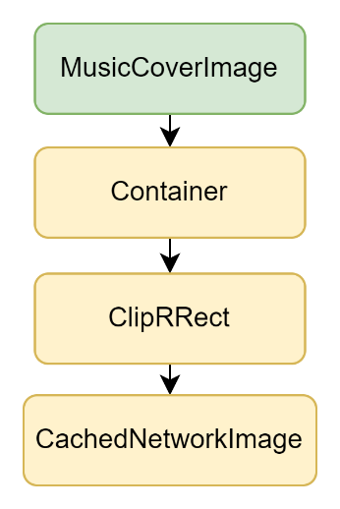
@override
Widget build(BuildContext context) {
return Container(
child: ClipRRect(
child: CachedNetworkImage(),
),
);
}

- Ubah properti dari setiap widget dalam MusicCoverImage tersebut sesuai dengan spesifikasi berikut.
Widget | Properti | Nilai
Container | width | double.infinity
Container | height | 200
Container | decoration | BoxDecoration(  borderRadius: BorderRadius.circular(20),  image: DecorationImage(  image: AssetImage(  cover,  ),  fit: BoxFit.cover,  ),  )
ClipRRect | borderRadius | BorderRadius.circular(20)
CachedNetworkImage | imageUrl | cover
CachedNetworkImage | progressIndicatorBuilder | (context, url, progress) => Center(  child: CircularProgressIndicator(  color: MainColor.purple5A579C,  value: progress.progress,  ),  )
CachedNetworkImage | fit | BoxFit.cover

- Nilai properti decoration dari Container berfungsi untuk menampilkan gambar cover musik yang bersumber dari asset lokal.
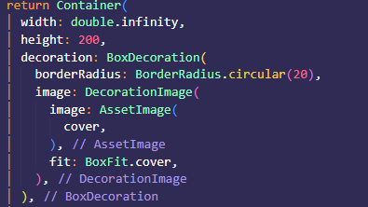

- Sedangkan widget CachedNetworkImage berfungsi untuk menampilkan gambar cover musik yang bersumber dari internet/network.
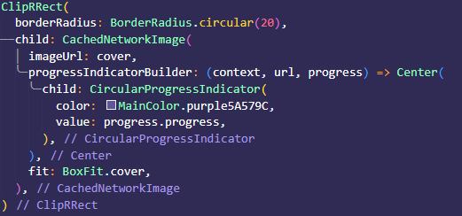

- Agar MusicCoverImage bisa mengatur widget mana yang akan ditampilkan berdasarkan sumber gambar dari cover musik yang diberikan (internet atau asset lokal), anda perlu menambahkan ternary operator. Sehingga properti decoration dan child dari widget Container akan terlihat seperti berikut.
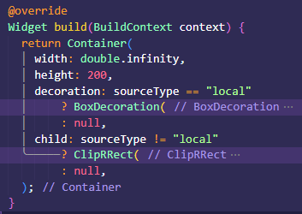

- Selanjutnya anda akan membuat komponen TimeDisplay yang terlihat seperti gambar berikut.

- Buat file baru dengan nama time_display.dart di dalam folder lib>features>player>components.
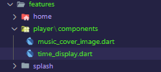

- Buat sebuah stateless widget dengan nama TimeDisplay di dalam file time_display.dart.
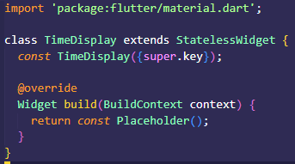
- Tambahkan properti Duration duration dan Duration position pada TimeDisplay. Jangan lupa untuk menambahkan properti tersebut ke dalam konstruktornya juga.
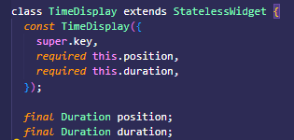

- Ubah widget kembalian dari TitleSection menjadi seperti berikut.
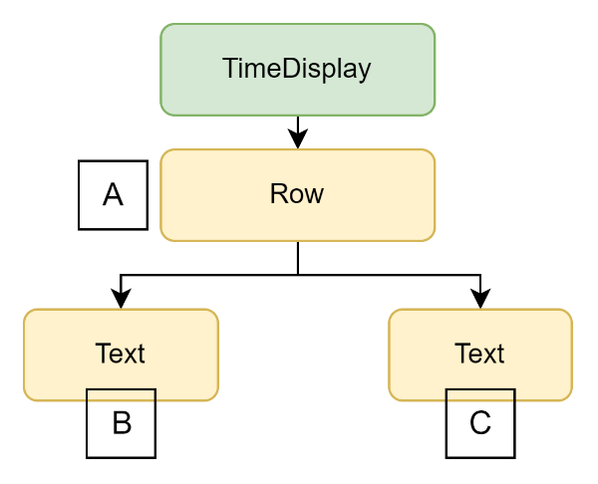

- Tambahkan properti pada setiap widget dalam TimeDisplay tersebut sesuai dengan spesifikasi berikut.
[KODE] Widget | Properti | Nilai
[A] Row | mainAxisAlignment | MainAxisAlignment.spaceBetween
[B] Text | data | position.toString().split(".")[0]
[B] Text | style | const TextStyle(  color: MainColor.whiteF2F0EB,  )
[C] Text | data | duration.toString().split(".")[0]
[C] Text | style | const TextStyle(  color: MainColor.whiteF2F0EB,  )

- Komponen selanjutnya adalah ControllButton yang tampilannya seperti gambar di bawah ini.


- Untuk membuatnya, buatlah file baru di dalam folder lib>features>player>components dengan nama controll_button.dart.

- Buat sebuah stateless widget dengan nama ControllButton dan tambahkan juga properti-properti berikut ini. Jangan lupa untuk menambahkannya juga ke dalam konstruktor.
final IconData icon;
final Color bgColor;
final Function() onPressed;
final double splashR, icSize;
final Color? icColor;

- Ubah widget kembalian dari ControllButton menjadi seperti berikut.
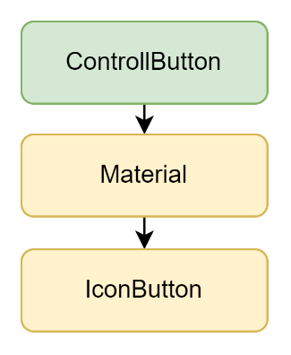
- Tambahkan properti pada setiap widget dalam ControllButton tersebut sesuai dengan spesifikasi berikut.
Widget | Properti | Nilai
Material | color | bgColor
Material | shape | const OvalBorder()
IconButton | splashRadius | splashR
IconButton | iconSize | icSize
IconButton | icon | Icon(  icon,  color: icColor,  )
IconButton | onPressed | onPressed

Langkah Praktikum 2 (Membuat Halaman MusicPlayer)
- Pada pratikum 2 ini, anda akan membuat halaman MusicPlayer yang tersusun dari komponen-komponen yang telah anda buat pada praktikum sebelumnya seperti CustomAppBar dengan BackButtonAppBarLeading, MusicCoverImage, TimeDisplay, dan ControllButton. Berikut adalah tampilan MusicPlayer yang akan anda buat.
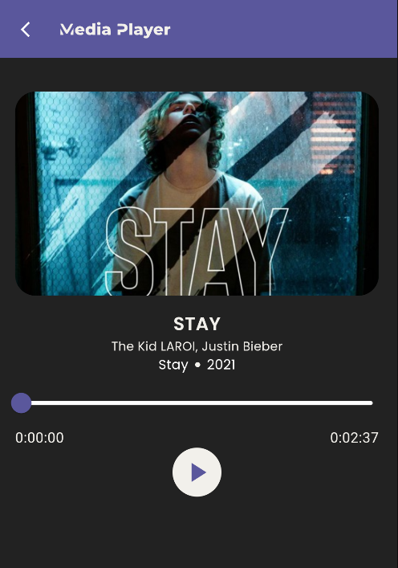

- Buat file baru di dalam folder lib>features>player dengan nama music_player.dart.
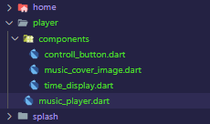

- Pada file tersebut, buat sebuah stateful widget dengan nama MusicPlayer.
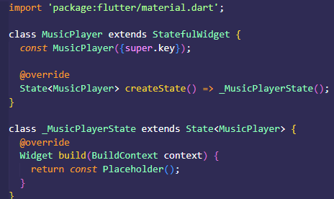

- Kemudian ubah widget kembalian dari MusicPlayer menjadi seperti berikut.
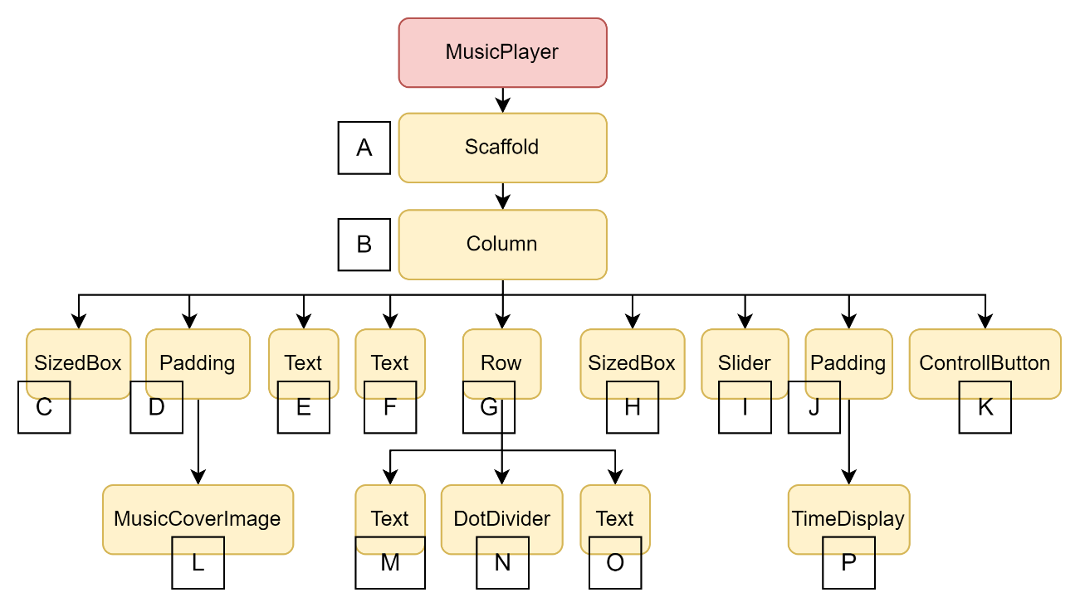
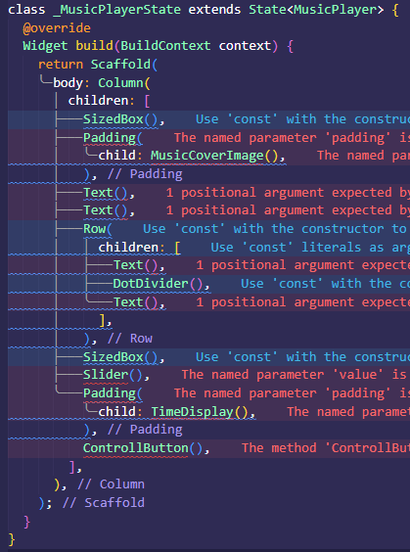

- Untuk melengkapi kode sebelumnya, anda perlu menambahkan properti setiap widget yang ada pada halaman MusicPlayer agar sesuai dengan spesifikasi berikut.
[KODE] Widget | Properti | Nilai
[A] Scaffold | backgroundColor | MainColor.black222222
[A] Scaffold | appBar | const CustomAppBar(leading: BackButtonAppBarLeading())
[C] SizedBox | height | 18
[D] Padding | padding | const EdgeInsets.symmetric(  vertical: 15,  horizontal: 18,  )
[E] Text | data | 'Music Title'
[E] Text | style | MainTextStyle.poppinsW600.copyWith(  fontSize: 18,  color: MainColor.whiteF2F0EB,  )
[F] Text | data | 'Music Artist'
[F] Text | style | MainTextStyle.poppinsW400.copyWith(  fontSize: 12,  color: MainColor.whiteF2F0EB,  )
[G] Row | mainAxisAlignment | MainAxisAlignment.center
[H] SizedBox | height | 4
[I] Slider | value | 0.0
[I] Slider | min | 0.0
[I] Slider | max | 1.0
[I] Slider | thumbColor | MainColor.purple5A579C
[I] Slider | activeColor | MainColor.purple5A579C
[I] Slider | onChanged | (val) {}
[J] Padding | padding | const EdgeInsets.symmetric(  horizontal: 18,  )
[K] ControllButton | icon | Icons.pause
[K] ControllButton | bgColor | MainColor.whiteF2F0EB
[K] ControllButton | onPressed | () {}
[K] ControllButton | splashR | 25
[K] ControllButton | icSize | 32
[L] MusicCoverImage | sourceType | 'local'
[L] MusicCoverImage | cover | 'assets/imgs/cover_one_direction_night_changes.jpeg'
[M] Text | data | 'Album Name'
[M] Text | style | MainTextStyle.poppinsW400.copyWith(  fontSize: 13,  color: MainColor.whiteFFFFFF,  )
[O] Text | data | '2021'
[O] Text | style | MainTextStyle.poppinsW400.copyWith(  fontSize: 13,  color: MainColor.whiteFFFFFF,  )
[P] TimeDisplay | position | Duration()
[P] TimeDisplay | duration | Duration()

- Untuk membuat tampilan MusicPlayer muncul ketika anda menekan komponen CoverMusicCard yang ada di halaman Home, anda perlu menambahkan kode berikut sebagai nilai pada properti onTap GestureDetector yang ada di CoverMusicCard.
() {
Navigator.pushNamed(
context,
MainRoute.musicPlayer,
arguments: music,
);
}

- Selain itu, agar halaman MusicPlayer yang anda buat dapat ditampilkan melalui route MainRoute.musicPlayer, buka file main_pages.dart dan ubah widget kembalian dari widget function MainRoute.musicPlayer dari yang sebelumnya Placeholder() menjadi MusicPlayer().

- Sekarang coba jalankan aplikasi anda. Seharusnya aplikasi akan terlihat seperti ini.

- Karena data yang ditampilkan halaman MusicPlayer masih statis (CoverMusicCard manapun yang ditekan, halaman MusicPlayer menampilkan data yang sama), anda perlu menambahkan state dan fungsi tambahan untuk membuat data menjadi dinamis dengan mengambil objek Music yang dikirimkan argumen oleh Navigator. Untuk itu, tambahkan state late Music music dan fungsi didChangeDependencies() berikut ini pada kelas MusicPlayerState.
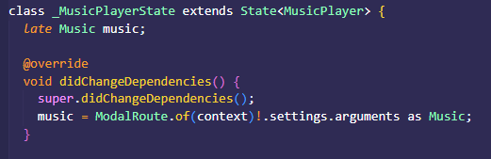

- Jalankan kembali proyek media_player anda, maka sekarang data musik pada halaman MusicPlayer akan dinamis mengikuti data yang dikirimkan. Lihat di sini.
Langkah Praktikum 3 (Menambahkan Interaksi pada Halaman MusicPlayer)
- Sekarang anda akan belajar cara menambahkan interaksi multimedia pada audio seperti memutar, menjeda, dan menghentikan musik. Untuk melakukannya, anda perlu membuat sebuah objek AudioPlayer dari package audioplayers di dalam kelas MusicPlayerState.
AudioPlayer newPlayer = AudioPlayer();

- Selain itu, tambahkan juga state bool play, Duration duration, Duration position, dan Source source. Semua state tersebut akan digunkan untuk menyimpan nilai dari audio yang akan dimainkan dan perubahannya
bool play = false;
Duration duration = const Duration();
Duration position = const Duration();
Source? source;

- Setelah itu, tambahkan fungsi initPlayerState() untuk menginisiasi object newPlayer dan state-state lainnya berdasarkan objek musik yang diterima dari Navigator.
initPlayerState() {
setState(() {
source = music.sourceType == "local"
? AssetSource(
music.source!.replaceFirst("assets/", ""),
)
: UrlSource(music.source!);
});
newPlayer.setSource(source!).then((value) async {
final dur = await newPlayer.getDuration() ?? const Duration();
setState(() {
duration = dur;
});
});
}
- Agar fungsi tersebut dijalankan tepat saat objek music berhasil diterima, tambahkan pemanggilan initPlayerState(), pada body fungsi didChangeDependencies().
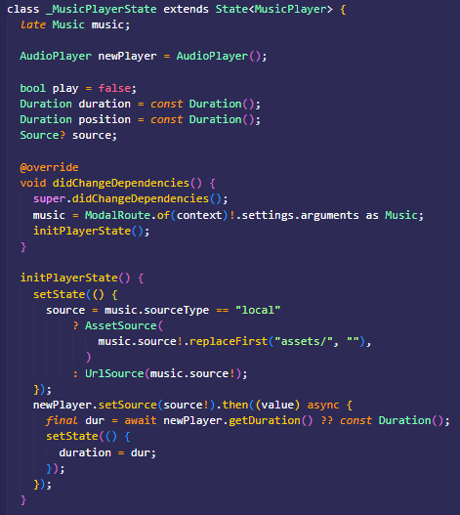

- Setelah menambahkan kode untuk menginisiasi AudioPlayer, anda juga perlu menambahkan fungsi dengan initPlayer(). Fungsi tersebut akan digunakan untuk menginisiasi dan mengawasi setiap perubahan dari nilai duration dan position (yang mana kedua state tersebut akan dijadikan argumen pada widget Slider). Sehingga komponen Slider dan TimeDisplay akan selalu update dengan posisi dari musik yang sedang dimainkan.
void initPlayer() async {
newPlayer.onPositionChanged.listen((pos) {
setState(() {
position = pos;
});
if (pos.inSeconds.toDouble() == duration.inSeconds.toDouble()) {
setState(() {
play = false;
});
}
});
}

- Kemudian lakukan pemanggilan fungsi initPlayer() pada fungsi override initState().
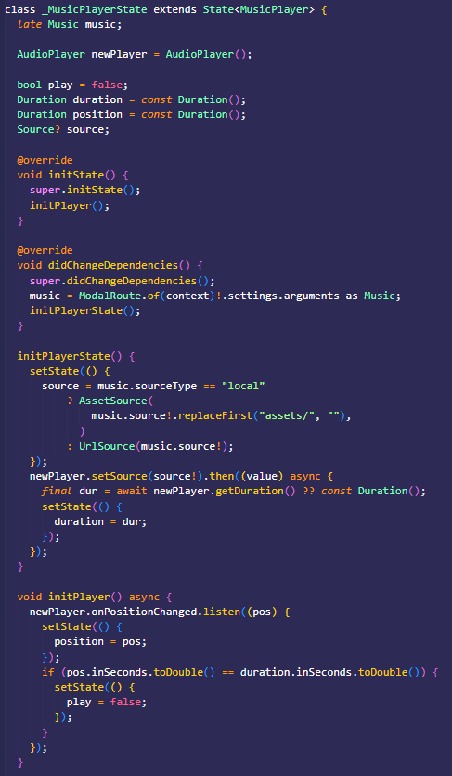

- Tambahkan lagi fungsi playAudio() di bawah ini untuk mengimplementasikan interaksi memutar audio.
Future<void> playAudio() async {
newPlayer.setVolume(1.0);
newPlayer.play(
source!,
mode: PlayerMode.mediaPlayer,
);
setState(() {
play = true;
});
}

- Untuk menambahkan implementasi interaksi pause dan seek to second, masukkan kedua fungsi di bawah ini ke dalam kelas MusicPlayerState.
Future<void> pauseAudio() async {
newPlayer.pause();
setState(() {
play = false;
});
}

void seekToSecond(double value) {
Duration newDuration = Duration(seconds: value.toInt());

newPlayer.seek(newDuration);
}

- Tambahkan juga fungsi playPause() yang akan dijadikan callback onPressed widget ControllButton. Sehingga ControllButton dapat melakukan aksi play ataupun pause audio berdasarkan state bool play.
Future<void> playPause() async {
if (play) {
await pauseAudio();
} else {
await playAudio();
}
}

- Sedangkan untuk melakukan interaksi menghentikan audio, tambahkan pemanggilan newPlayer.stop() pada fungsi override dispose. Sehingga ketika user menekan tombol kembali (men-trigger penghapusan halaman MusicPlayer dari Stack Navigation), baik dari App Bar maupun dari tombol fisik, musik akan otomatis dihentikan.
@override
void dispose() {
super.dispose();
newPlayer.stop();
}

- Kini anda telah selesai menyiapkan semua fungsi agar halaman MusicPlayer dapat melakukan interaksi-interaksi audio. Sekarang ubah properti dari widget-widget di bawah ini sesuai dengan spesifikasinya.
[KODE] Widget | Properti | Nilai
[I] Slider | position | position.inSeconds.toDouble()
[I] Slider | max | duration.inSeconds.toDouble()
[I] Slider | onChanged | seekToSecond
[P] TimeDisplay | position | position
[P] TimeDisplay | duration | duration
[K] ControllButton | icon | play ? Icons.pause : Icons.play_arrow
[K] ControllButton | onPressed | playPause

- Coba jalankan proyek anda pada emulator dengan menekan tombol run yang ada pada fungsi main di main.dart. Berikut adalah tampilan emulator jika anda telah berhasil menyusun tampilan MusicPlayer dan mengimplementasikan interaksi audio. Lihat tampilan keseluruhan aplikasinya di sini.

Langkah Verifikasi Kode
- Untuk keperluan testing, ubah kelas MusicPlayerState menjadi public dengan menghapus _ yang ada pada nama kelasnya. Selain itu tambahkan anotasi @visibleForTesting tepat di atas kelas MusicPlayerState. Sehingga kelas MusicPlayerState akan menjadi seperti berikut.
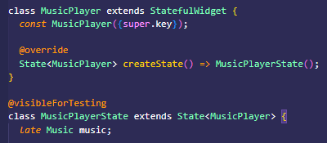

- Unduh test file pada tautan Test File Tugas 3A dan Test File Tugas 3B. Letakkan file ke dalam folder test>scenario yang ada pada proyek.
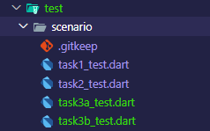

- Buka file task3a_test.dart.
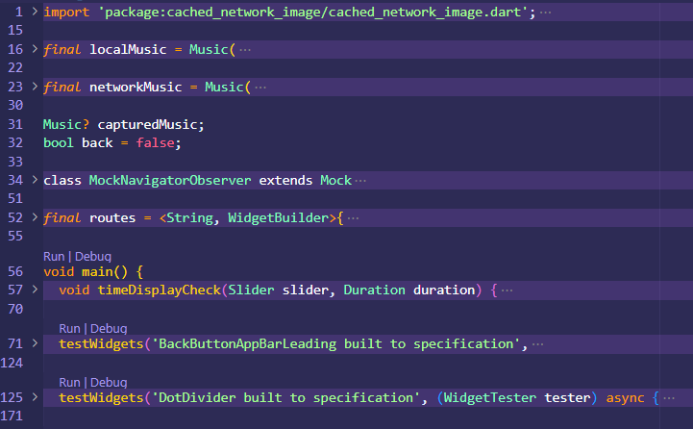

- Tekan tombol Run yang ada pada fungsi main dan tunggu proses hingga selesai.

- Jika anda mengalami error, coba periksa pesan yang muncul dan perbaiki kesalahannya. Kesalahan yang sering terjadi biasanya karena adanya perbedaan nama key atau properti yang hilang (tidak sesuai dengan spesifikasi) dari widget tertentu.

- Jika testing berhasil (berhasil membangun halaman MusicPlayer), maka akan muncul hasil berikut pada tab Test Result Visual Studio Code anda.
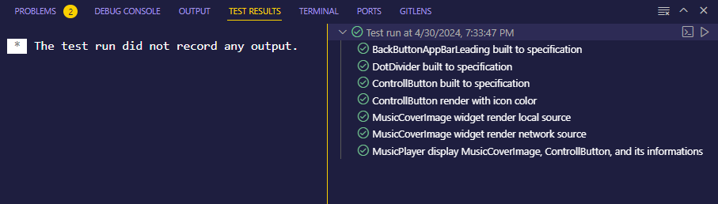

- Lakukan hal yang sama pada file task3b_test.dart. Berikut ini adalah hasil pada tab Test Result Visual Studio Code anda jika anda berhasil mengimplementasikan interaksi audio pada MusicPlayer.
